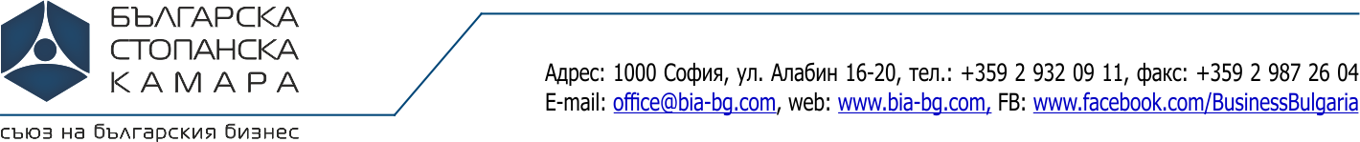
Център Чиста Индустрия

ЗАЯВКА ЗА участие в СЕМИНАР
28.03.2019 г. БСК, залата на I етаж, ул. Алабин 16-20, София

Система за управление на здравето и безопасността при работа съгласно изискванията на ISO 45001:2018

Име Фамилия
Заемана длъжност
Ел. поща
Телефон
Факс
Предприятие
Адрес - град
Пощенски код
Улица, №
Булстат
Материално отговорно лице
Коментар (въпрос)

